频谱分析仪维修保养的5大注意事项
来源： Agitek
频谱分析仪是对无线电信号进行测量的必备手段，是从事电子产品研发、生产、检验的常用工具。因此，应用十分广泛，被称为工程师的射频万用表。频谱分析仪的价格一般都不便宜，正确使用和保养频谱分析仪，不仅可以减少仪器的损坏，还能延长频谱分析仪的使用寿命。
下面安泰测试给大家介绍一下频谱分析仪在使用中的注意事项，希望对大家有所帮助。
使用频谱分析仪测量系统指标，一般只需将频谱分析仪与系统直接相连，然后按照指标的测量方法操作，在测量过程中，特别需要注意以下一些问题。

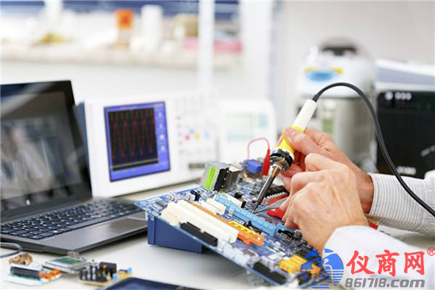

(1)信号输入大小的调节
频谱分析仪的输入如果过高，分析仪将使它产生非线性失真，测试出的结果则由于失真产生误差；如果信号电平过低，信号可能被分析仪的底噪声所掩盖，无法正确测量信号，这两种情况都会减小测量的动态范围。因此，使用前要十分清楚地了解信号的输入范围，正确选择输入衰减。
射频信号输入时，还应注意电缆特性阻抗与仪器输入阻抗匹配，否则信号不匹配则会引起衰减，造成测量误差。在有线电视系统中，电缆特性阻抗一般为75Ω，分析仪输入阻抗一般可以在50Ω和75Ω之间选择，所以在测量时要正确选择分析仪的输入阻抗，减小测量误差。
(2)分辨带宽的选择
在频谱分析仪中，频率分辨力是一个非常重要的概念，它是由中频滤波器的带宽决定的，这个带宽决定了仪器的分辨带宽BWRES，如果滤波器的带宽是100Hz，那么谱线频率就有100Hz的不定性。若在一个滤波器的带宽频率范围内出现了两条谱线，则不可能检出这两条谱线是不同的频率分量，但是将测出它在频率范围内的能量而不考虑多少谱线产生这一能量，因此，对于两条紧密相关的谱线，其分辨力取决于滤波器的宽度。
在实际测量过程中，应该正确选择频率分辨带宽的大小，既不能把不需要的信号混合到测量信号中，也不能把需要的信号排除在外。
(3)信号检波器的选择
频谱分析仪中的信号检波器有峰值检波和取样检波等类型，峰值检波是常用的类型。中频滤波器的输出接到检波器上，检波器产生与中频级输出的交流信号电平成正比的直流电平。我们可以根据信号测量指标的不同，选用不同的检波方式，如测量信号电平时采用峰值检波，测量噪声时采用取样检波。
(4)垂直刻度的选择
在频谱分析仪中，由于信号电平大幅度变化，一般采用对数刻度，而在检波器之前有一个对数放大器，对数放大器按照对数函数来压缩信号电平，即对于输入电平幅度V，输出电压幅度为lgV，这样大大地减小了由检测器所检测的信号电平变化，同时向用户了校准成单位为分贝的对数垂直刻度。另外也可以根据信号的不同选择线性垂直刻度，它所表示的信号范围较小。
(5)视频滤波器带宽的选择
视频滤波器是一个低通滤波器，它可以减小检波器输出的噪声变化，揭示一些已被掩盖且接近本底噪声的信号，如果噪声是待测量，则视频滤波器还有助于稳定测量。

